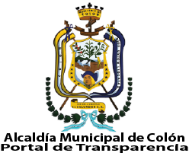

Actas sobre Mecanismos de Participación Ciudadana
Abril, mayo y junio de 2020

En la ciudad de Colón, a los 16 días del mes de julio del año 2020, siendo las trece horas con treinta y cinco minutos, en las oficinas de la Unidad de Acceso a la Información Pública se hace constar al público en general que: desde mediados de marzo del año en curso al mes de junio no hay registros de actas ya que por la pandemia COVID-19 y atendiendo la ley de emergencia nacional y los decretos ejecutivos no se han realizado actividades con concentraciones de personas.

A para hacer constar se extiende la presente.

Evelyn Raquel Hernández de Menjívar
Oficial de Información

